ระเบียบคณะกรรมการสิทธิมนุษยชนแห่งชาติ
ว่าด้วยเครื่องแบบและการแต่งเครื่องแบบของกรรมการสิทธิมนุษยชนแห่งชาติ
พ.ศ. ๒๕๖๑

โดยที่เป็นการสมควรกำหนดให้มีระเบียบคณะกรรมการสิทธิมนุษยชนแห่งชาติว่าด้วยเครื่องแบบและการแต่งเครื่องแบบของกรรมการสิทธิมนุษยชนแห่งชาติ
อาศัยอำนาจตามความในมาตรา ๔๙ (๗) แห่งพระราชบัญญัติประกอบรัฐธรรมนูญ
ว่าด้วยคณะกรรมการสิทธิมนุษยชนแห่งชาติ พ.ศ. ๒๕๖๐ คณะกรรมการสิทธิมนุษยชนแห่งชาติ
จึงออกระเบียบไว้ ดังต่อไปนี้

ข้อ ๑ ระเบียบนี้เรียกว่า “ระเบียบคณะกรรมการสิทธิมนุษยชนแห่งชาติว่าด้วยเครื่องแบบและการแต่งเครื่องแบบของกรรมการสิทธิมนุษยชนแห่งชาติ พ.ศ. ๒๕๖๑”

ข้อ ๒ ระเบียบนี้ให้ใช้บังคับตั้งแต่วันถัดจากวันประกาศในราชกิจจานุเบกษาเป็นต้นไป

ข้อ ๓ ในระเบียบนี้
“คณะกรรมการ” หมายความว่า คณะกรรมการสิทธิมนุษยชนแห่งชาติ
“กรรมการ” หมายความว่า กรรมการสิทธิมนุษยชนแห่งชาติ และให้หมายความรวมถึงประธานกรรมการสิทธิมนุษยชนแห่งชาติด้วย
“อดีตกรรมการ” หมายความว่า บุคคลซึ่งเคยเป็นประธานกรรมการสิทธิมนุษยชนแห่งชาติหรือกรรมการสิทธิมนุษยชนแห่งชาติมาแล้ว แต่พ้นจากตำแหน่งประธานกรรมการสิทธิมนุษยชนแห่งชาติหรือกรรมการสิทธิมนุษยชนแห่งชาติไปตามกฎหมาย
“สำนักงาน” หมายความว่า สำนักงานคณะกรรมการสิทธิมนุษยชนแห่งชาติ

ข้อ ๔ เครื่องแบบกรรมการ ให้มี ๒ ชนิด คือ
(๑) เครื่องแบบปฏิบัติราชการ มี ๒ ประเภท
(ก) เครื่องแบบสีกากีคอพับ
(ข) เครื่องแบบสีกากีคอแบะ
(๒) เครื่องแบบพิธีการ มี ๕ ประเภท
(ก) เครื่องแบบปกติขาว
(ข) เครื่องแบบปกติกากีคอตั้ง
(ค) เครื่องแบบครึ่งยศ
(ง) เครื่องแบบเต็มยศ
(จ) เครื่องแบบสโมสร
ให้นำกฎสำนักนายกรัฐมนตรีออกตามความในพระราชบัญญัติเครื่องแบบข้าราชการฝ่ายพลเรือนพุทธศักราช ๒๔๗๘ ในส่วนที่กำหนดสำหรับข้าราชการพลเรือนสามัญ มาใช้บังคับกับการแต่งเครื่องแบบของกรรมการโดยอนุโลม สำหรับอินทรธนูและเครื่องหมายแสดงสังกัด ให้เป็นไปตามแบบแนบท้ายระเบียบนี้
ข้อ ๕ ให้ใช้อินทรธนูสำหรับการแต่งเครื่องแบบของกรรมการ ดังนี้
(๑) เครื่องแบบปฏิบัติราชการตามข้อ ๔ (๑) ให้ใช้อินทรธนูอ่อน กว้าง ๕ เซนติเมตร ยาว ๑๑
เซนติเมตร สำหรับกรรมการชาย และกว้าง ๔.๕ เซนติเมตร ยาว ๑๐.๕ เซนติเมตร สำหรับกรรมการหญิง
มีแถบสีเหลืองหรือสีทองกว้าง ๓ เซนติเมตร ติดทางต้นอินทรธนู ๑ แถบ และแถบกว้าง ๑ เซนติเมตร
ติดเรียงต่อไปอีก ๒ แถบ มีเครื่องหมายแสดงสังกัดขนาดความสูง ๔.๕ เซนติเมตร สำหรับกรรมการชาย
และขนาดความสูง ๔ เซนติเมตร สำหรับกรรมการหญิง ทำด้วยโลหะสีทอง ติดทับบนแถบ แถบบนขมวดเป็นวงกลมขนาดเส้นผ่าศูนย์กลางวงใน ๑ เซนติเมตร ตามแบบแนบท้ายระเบียบนี้
(๒) เครื่องแบบพิธีการตามข้อ ๔ (๒) ให้ใช้อินทรธนูแข็ง กว้าง ๕ เซนติเมตร ยาว ๑๓
เซนติเมตร สำหรับกรรมการชาย และกว้าง ๔.๕ เซนติเมตร ยาว ๑๒.๕ เซนติเมตร สำหรับกรรมการหญิง
พื้นสักหลาดหรือกำมะหยี่สีดำ ปักดิ้นทองลายรักร้อยรูปทรงดอกบัว ติดทับเสื้อเหนือบ่าทั้งสองข้าง
จากไหล่ไปคอ ติดดุมสีทองตราครุฑพ่าห์ขนาดเล็ก มีเครื่องหมายแสดงสังกัดขนาดความสูง ๔.๕ เซนติเมตร สำหรับกรรมการชาย และขนาดความสูง ๔ เซนติเมตร สำหรับกรรมการหญิง ทำด้วยโลหะสีทอง ติดทับอยู่บนอินทรธนูค่อนมาทางด้านไหล่ ตามแบบแนบท้ายระเบียบนี้

ข้อ ๖ ให้มีเครื่องหมายแสดงสังกัดเป็นรูปทรงหยดน้ำ ภายในเป็นรูปคนล้อมเป็นวงกลมและรูปมือ มีอุณาโลมและรัศมีอยู่ด้านบน ทำด้วยโลหะโปร่งสีทองไม่มีขอบ ขนาดความสูง ๓ เซนติเมตร
ติดที่คอเสื้อตอนหน้าทั้งสองข้างของเครื่องแบบ ตามแบบแนบท้ายระเบียบนี้
สำหรับกรรมการหญิง ให้ติดเครื่องหมายแสดงสังกัดที่คอแบะของเสื้อตอนบนทั้งสองข้าง เหนือแนวเครื่องราชอิสริยาภรณ์

ข้อ ๗ ให้กรรมการและอดีตกรรมการประดับเครื่องราชอิสริยาภรณ์ได้ตามระเบียบของ
ทางราชการ

ข้อ ๘ ให้กรรมการและอดีตกรรมการประดับเหรียญเชิดชูเกียรติ เครื่องหมายแสดงความสามารถ เครื่องหมายกิตติมศักดิ์ เข็มแสดงวิทยฐานะ เครื่องหมายหรือเข็มอื่นใดตามระเบียบของทางราชการหรือระเบียบของส่วนราชการนั้น ๆ ได้ตามสมควร

ข้อ ๙ การแต่งเครื่องแบบตามที่กำหนดไว้ในระเบียบนี้ ให้แต่งตามหมายของสำนักพระราชวัง หรือระเบียบ หรือตามที่คณะกรรมการกำหนด ในโอกาสอันควร

ข้อ ๑๐ อดีตกรรมการให้มีสิทธิแต่งเครื่องแบบพิธีการตามข้อ ๔ (๒) ได้เช่นเดียวกับกรรมการ
เว้นแต่ให้ติดเครื่องหมายอักษร นก ทำด้วยโลหะโปร่งสีทอง สูง ๒.๕ เซนติเมตร ที่อกเสื้อเหนือกระเป๋าบนด้านขวา
สำหรับอดีตกรรมการหญิงให้ประดับที่หน้าอกเสื้อเบื้องขวา

ข้อ ๑๑ อดีตกรรมการผู้มีลักษณะดังต่อไปนี้ ไม่มีสิทธิแต่งเครื่องแบบ
(๑) เป็นบุคคลไร้ความสามารถหรือบุคคลเสมือนไร้ความสามารถ
(๒) เป็นบุคคลล้มละลายซึ่งศาลยังไม่สั่งให้พ้นจากคดี
(๓) ได้รับโทษจำคุกโดยคำพิพากษาถึงที่สุด หรือคำสั่งที่ชอบด้วยกฎหมายให้จำคุก เว้นแต่
ในความผิดอันได้กระทำโดยประมาทหรือความผิดลหุโทษ
(๔) ประพฤติตนในทางที่อาจเป็นการเสื่อมเสียเกียรติของกรรมการ และประธานกรรมการ
สิทธิมนุษยชนแห่งชาติสั่งให้ผู้นั้นงดแต่งเครื่องแบบสำหรับอดีตกรรมการ ในระยะเวลาที่กำหนด
หรือตลอดไป

ข้อ ๑๒ กรรมการที่ปฏิบัติหน้าที่อยู่ก่อนวันที่ระเบียบนี้ใช้บังคับจะแต่งเครื่องแบบ
ตามประกาศคณะกรรมการสิทธิมนุษยชนแห่งชาติ เรื่อง เครื่องแบบกรรมการสิทธิมนุษยชนแห่งชาติ พ.ศ. ๒๕๔๗ หรือตามระเบียบนี้ก็ได้

ข้อ ๑๓ ให้ประธานกรรมการสิทธิมนุษยชนแห่งชาติเป็นผู้รักษาการตามระเบียบนี้
ในกรณีที่มีปัญหาเกี่ยวกับการปฏิบัติตามระเบียบนี้ ให้คณะกรรมการเป็นผู้วินิจฉัยชี้ขาด

ประกาศ ณ วันที่ ๑๑ กันยายน พ.ศ. ๒๕๖๑
วัส ติงสมิตร
ประธานกรรมการสิทธิมนุษยชนแห่งชาติ

อินทรธนูแข็งของเครื่องแบบพิธีการสำหรับกรรมการสิทธิมนุษยชนแห่งชาติ
_______________

ลายรักร้อย
ออกแบบโดย นายสุเมธ พุฒพวง
สำนักช่างสิบหมู่ กรมศิลปากร กระทรวงวัฒนธรรม

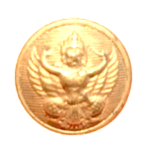
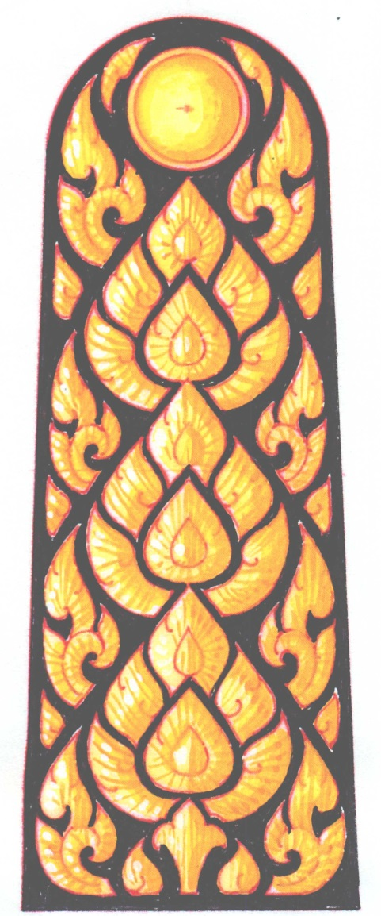
แนวคิดการออกแบบ เป็นการปรับแบบลวดลายอินทรธนูเครื่องแบบ
พิธีการของกรรมการสิทธิมนุษยชนแห่งชาติเดิม

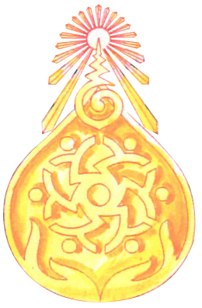
ความหมาย ลายรักร้อยรูปทรงดอกบัว จำนวน 3 ดอก หมายถึง ความรัก ความสามัคคี และการพัฒนาองค์กรไปสู่ความเจริญรุ่งเรือง ซึ่งดอกบัว เป็นตราสัญลักษณ์ของสำนักงานคณะกรรมการ
สิทธิมนุษยชนแห่งชาติ ตามประกาศสำนักนายกรัฐมนตรี เรื่อง กำหนดภาพเครื่องหมายราชการตามพระราชบัญญัติเครื่องหมายราชการ พุทธศักราช 2482 (ฉบับที่ 198) หมายถึง ความมีคุณธรรม ความเอื้ออาทรระหว่างเพื่อนมนุษย์ อันเป็นจริยวัตรอันดีงามของคนไทย

อินทรธนูแข็งของเครื่องแบบพิธีการสำหรับกรรมการสิทธิมนุษยชนแห่งชาติ

ประจำบ่าซ้าย และบ่าขวา
๕ ซม.
๑๓ ซม.
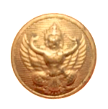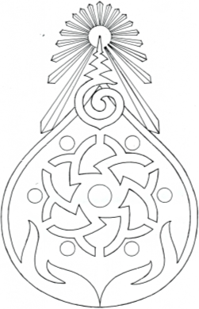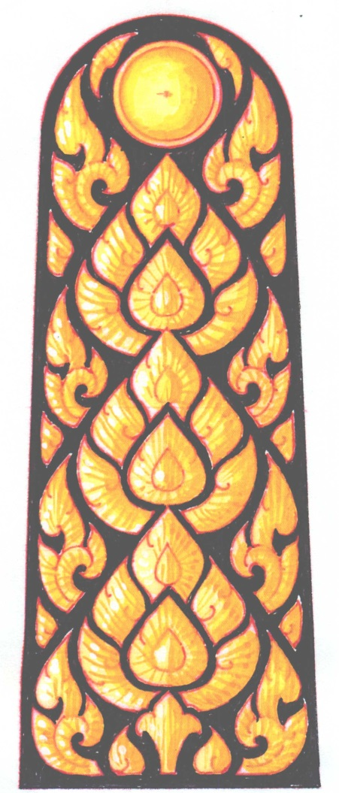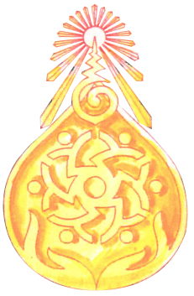
ตราครุฑพ่าห์ทำด้วยโลหะสีทอง
ขนาดเส้นผ่าศูนย์กลาง ๑.๕ ซม.
แบบเครื่องหมายสำหรับติดทับบนอินทรธนู
ทำด้วยโลหะสีทอง
พื้นสักหลาดหรือ
กำมะหยี่สีดำ
ลายปักดิ้นสีทองนูน
๔.๕ ซม.
หญิง
๑๒.๕ ซม.
ชาย
อินทรธนูอ่อนของเครื่องแบบปฏิบัติราชการ
สำหรับกรรมการสิทธิมนุษยชนแห่งชาติ

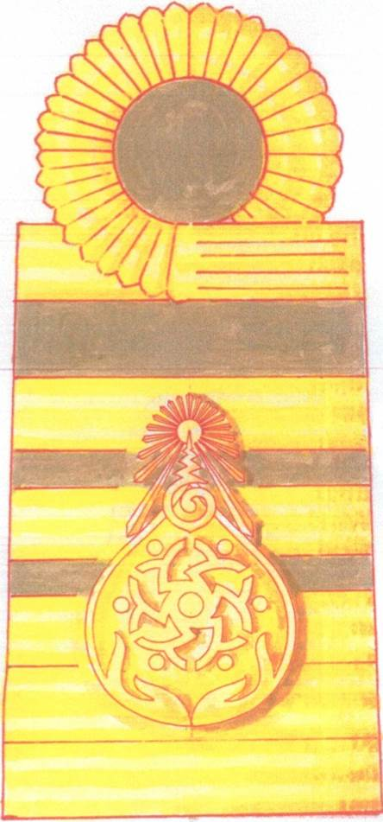
๑ ซม.
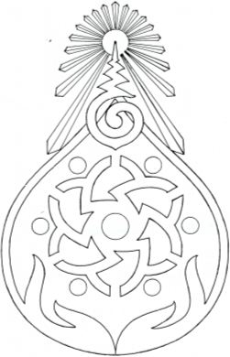
๕ ซม.
หญิง
ชาย

๑๑ ซม.
๑ ซม.
๑๐.๕ ซม.
๑ ซม.

๓ ซม.

๕.๕ ซม.

แบบเครื่องหมายสำหรับติดทับบนอินทรธนู
ทำด้วยโลหะสีทอง

เครื่องหมายแสดงสังกัดคณะกรรมการสิทธิมนุษยชนแห่งชาติ

เครื่องหมายแสดงสังกัด
ทำด้วยโลหะโปร่งสีทองไม่มีขอบ
ขนาดความสูง 3 เซนติเมตร

ราชกิจจานุเบกษา เล่ม ๑๓๕/ตอนที่ ๗๖ ก/หน้า ๒๕/๒๖ กันยายน ๒๕๖๑

